PASSO A PASSO PARA DECLARAR BEM DE PROPRIEDADE DE TERCEIROS.

- Bens em fase de projeto que ainda não foram incorporados;
- Bens de propriedade particular que por iniciativa do proprietário estejam sendo utilizados nas dependências dos campi;
- Bens emprestados por outras instituições;
  - De direito público;
  - De direito privado.

Importante lembrar que este formulário tem caráter informativo e declarativo e é utilizado para liberação dos bens nas dependências da UFABC para que os responsáveis estejam cientes dos termos de utilização de bens considerados de terceiros.

- Acessar o módulo SIPAC do sistema SIG da UFABC através do seguinte link Sistema Integrado de Patrimônio, Administração e Contratos (ufabc.edu.br) utilizando seu login e senha (o mesmo utilizado para acessar o e-mail institucional);

- Acessar o módulo de protocolo:
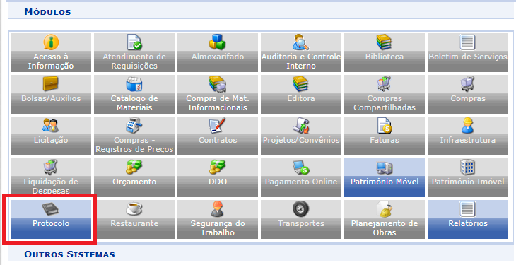

- Acessar a Mesa Virtual:
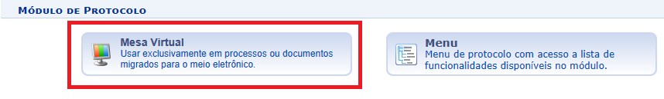

- Acessar a opção Documentos > Cadastrar Documento:

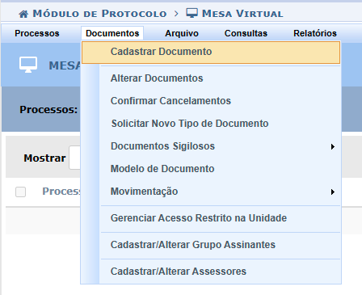

- Na tela seguinte, preencher os campos obrigatórios da seguinte forma:
  - Tipo do Documento: DECLARAÇÃO DE BENS DE TERCEIROS;
  - Natureza do Documento: OSTENSIVO;
  - Assunto Detalhado:
    - [Agência Financiadora – Número do Projeto – Título do Projeto – Beneficiado] (No caso de projeto de pesquisa); ou
    - Entrada/Movimentação de bens de propriedade do [Nome do proprietário declarante]; ou
    - [Proprietário – Beneficiado] (no caso de empréstimo).
  - Forma do Documento: ESCREVER DOCUMENTO.
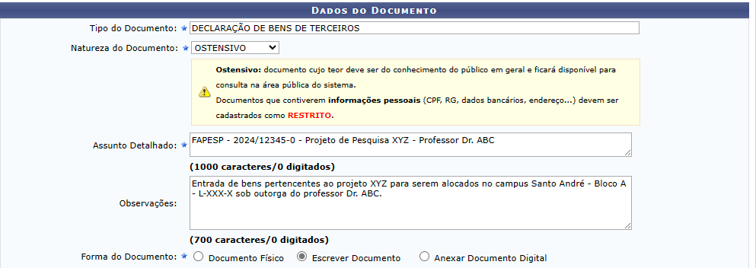

- Clicar em CARREGAR MODELO. Após isso a máscara de preenchimento do documento será apresentada. Ela é completamente editável. Podendo ser incluídas observações que o declarante considerar importantes.
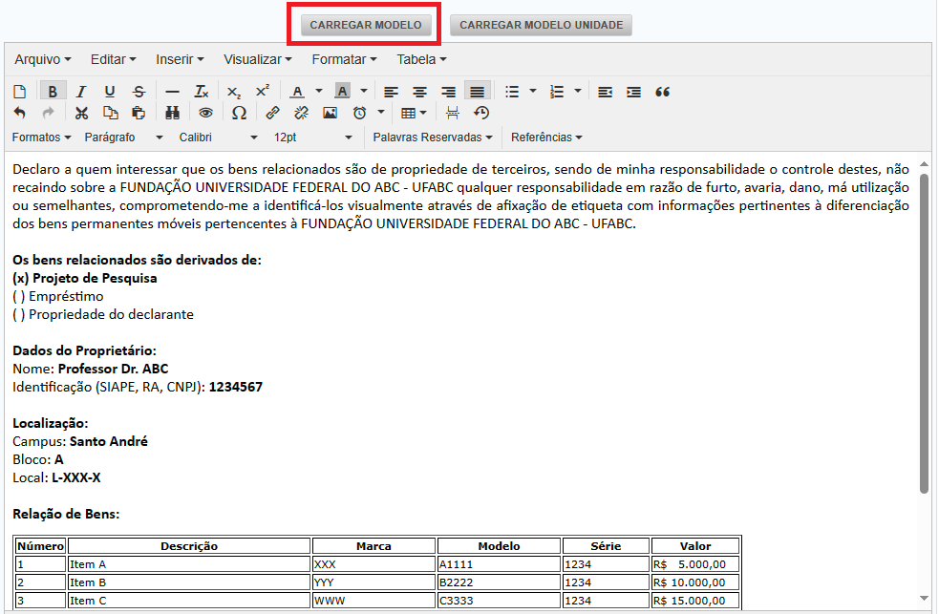

- Logo abaixo do documento, incluir as assinaturas que achar pertinente. Obrigatoriamente a assinatura do declarante em ADICIONAR ASSINANTE > MINHA ASSINATURA. Após incluir assinatura, clicar em ASSINAR e assinar o documento.

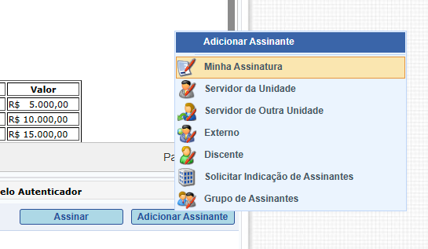

- Com o documento assinado, clicar em CONTINUAR.

- Na tela de DOCUMENTOS ANEXADOS é possível incluir documentos que o declarante considerar pertinente, tal qual notas fiscais referentes aos bens declarados.
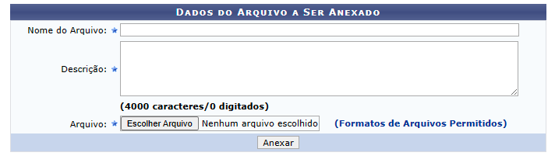

- Na tela Interessados, é possível incluir que sejam notificados usuários que o declarante considere importante terem ciência da criação e da circulação do documento. É obrigatória a inclusão de pelo menos um interessado.
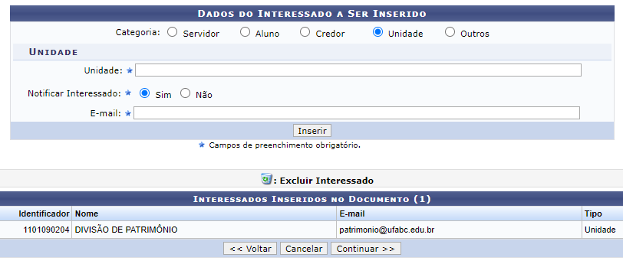

- Na tela de Movimentação Inicial, basta indicar:
  - Unidade de Destino: 11.01.02.04 – Divisão de Patrimônio
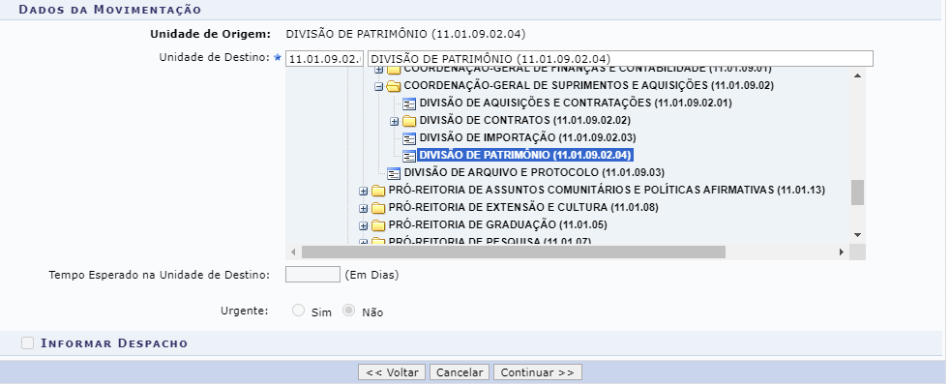

- Ao fim, basta confirmar e o documento estará pronto. Podendo ser imprimido a qualquer tempo para ser apresentado nas portarias ou consultado através do SIPAC

